70-летию Победы в Великой Отечественной войне посвящается…

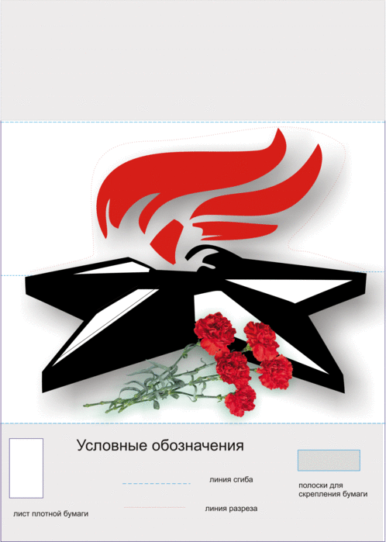

**«Фронтовая страница семейного альбома»**

**Баранков Данил, ученик 4 «А» класса,**

**Вознесенской средней школы,**

**Верещагинского района**

*Еще тогда нас не было на свете,*

*Когда гремел салют из края в край,*

*Солдаты, подарили вы планете*

*Великий Май, победный Май!*

*М. Владимов.*

На Великой Отечественной войне воевали два моих прадедушки: Павловских Василий Иосифович и Сокуров Николай Павлович. Оба они вернулись живыми, но один из них был ранен, а другой пришел домой без ноги.

Я хочу рассказать об одном из них. О моем прадедушке я знаю от дедушки по маминой линии и от мамы. Его звали Павловских Василий Иосифович. Он родился в 1921 году в деревне Бородулино Верещагинского района. До войны прадедушка Вася закончил семилетнюю школу и 3 курса Верещагинского сельскохозяйственного техникума. В 1940 году прадедушку призвали в армию. Василий Иосифович не успел окончить службу в армии, так как началась Великая Отечественная война. В ее ряды он был призван 28 августа 1941 года. Сначала прадедушку направили в город Киев, где он окончил курсы в Киевском авиационном училище. А затем прадедушка был направлен в 1179 истребительный противотанковый полк, где служил командиром отделения разведки.

В июне 1943 года прадедушку Васю перевели в 339 гвардейский строевой полк, там он продолжил службу старшиной батареи.

Я знаю, что прадедушка Вася был мужественным и отважным воином. Об этом я узнал из документов, хранящихся у нас дома. Он был награжден 3 орденами: двумя орденами «Красной Звезды», орденом «Великой Отечественной войны II степени», 6 медалями: «За отвагу», «За боевые заслуги», «За взятие Кенигсберга», «За взятие Берлина», «За победу над Германией» и юбилейными медалями. А еще в нашей семье хранятся благодарности, которые были вручены прадедушке за освобождение городов: Рогачев (Белоруссия) – 26.02.1944г, Волковыск (Белоруссия) - 14.07.1944г, Белосток (Польша) – 27.07.1944г, за освобождение города и крепости Остроленко (Польша) – 06.09.1944г, Браунсберг (Восточная Пруссия) – 20.03.1945г, Хайлигенвальде (Восточная Пруссия) – 29.03.1945г.

Прадедушка Вася дошел до Берлина и участвовал в его освобождении. Об этом я узнал из благодарностей, которые были вручены ему 29.03.1945г. и 02.05.1945г.

Домой прадедушка вернулся только в мае 1946 года. После войны до самой пенсии он работал на Зюкайском авторемонтном заводе.

И хотя я не успел познакомиться с прадедушкой, я очень горжусь, что в нашей семье жил такой замечательный человек, который среди многих солдат отстоял мир и подарил нам свободу!